**Ministerul Educației al Republicii Moldova**

**Universitatea Tehnică a Moldovei**

**Facultatea Calculatoare, Informatică și Microelectronică**

**Departamentul Informatică și Ingineria Sistemelor**

**Raport**

Lucrarea de laborator nr.2

Disciplina: Analiza și Sinteza Dispozitivelor Numerice

Tema: Sinteza convertoarelor de cod.

**Efectuat**: st.gr. TI-207 Bunescu Gabriel

**Verificat**: lect. univ. Osovschi Mariana

Chișinău 2021

**Scopul lucrării:**

**Studierea practică a metodelor de sinteză a convertoarelor de cod.**

**Temă pentru acasă:**

1. Să se efectueze sinteza unui convertor de cod binar-zecimal în altul conform variantei din tabelul 2.3 (la indicaţia profesorului).
2. Funcţiile să se reprezinte în forma disjunctivă normală perfectă şi forma disjunctivă minimală. Pentru forma minimală să se prezinte schema în setul de elemente ŞI-NU.
3. Se verifică corectitudinea funcţionării circuitelor integrate ale standului de laborator.
4. Se asamblează şi se reglează schema convertorului de cod binar-zecimal din tema pentru acasă în setul de elemente ŞI-NU.
5. Pentru circuitele asamblate se determină costul şi timpul de reţinere.

|  |  |  |
| --- | --- | --- |
| Varianta | Intrare | Ieșire |
| 26 | 4 3 2 (-1) | 8 4 3 (-6) |

Tabelul 1. Tabelul de adevăr

|  |  |  |  |  |  |  |  |  |
| --- | --- | --- | --- | --- | --- | --- | --- | --- |
|  | 4 | 3 | 2 | -1 | 8 | 4 | 3 | -6 |
| X1 | X2 | X3 | X4 | Y1 | Y2 | Y3 | Y4 |
| 0(0) | 0 | 0 | 0 | 0 | 0 | 0 | 0 | 0 |
| 1(3) | 0 | 0 | 1 | 1 | 0 | 1 | 1 | 1 |
| 2(2) | 0 | 0 | 1 | 0 | 1 | 0 | 0 | 1 |
| 3(4) | 0 | 1 | 0 | 0 | 0 | 0 | 1 | 0 |
| 4(7) | 0 | 1 | 1 | 1 | 0 | 1 | 0 | 0 |
| 5(11) | 1 | 0 | 1 | 1 | 1 | 0 | 1 | 1 |
| 6(10) | 1 | 0 | 1 | 0 | 1 | 1 | 0 | 1 |
| 7(12) | 1 | 1 | 0 | 0 | 0 | 1 | 1 | 0 |
| 8(15) | 1 | 1 | 1 | 1 | 1 | 0 | 0 | 0 |
| 9(14) | 1 | 1 | 1 | 0 | 1 | 1 | 1 | 1 |
| 10 | 0 | 0 | 0 | 1 | * | * | * | * |
| 11 | 0 | 1 | 0 | 1 | * | * | * | * |
| 12 | 0 | 1 | 1 | 0 | * | * | * | * |
| 13 | 1 | 0 | 0 | 0 | * | * | * | * |
| 14 | 1 | 0 | 0 | 1 | * | * | * | * |
| 15 | 1 | 1 | 0 | 1 | * | * | * | * |

1. Minimizarea funcțiilor folosint metoda lui Karno:

Tabelul 2. Minimizarea funcției y1

|  |  |  |  |  |
| --- | --- | --- | --- | --- |
| x1x2  x3x4 | 00 | 01 | 11 | 10 |
| 00 |  |  |  | * |
| 01 | * | * | * | * |
| 11 |  |  | 1 | 1 |
| 10 | 1 | * | 1 | 1 |

$$Y_{1}=X_{1}X_{3}+X_{3}\overline{X_{4}}$$

Tabelul 3. Minimizarea funcției y2

|  |  |  |  |  |
| --- | --- | --- | --- | --- |
| x1x2  x3x4 | 00 | 01 | 11 | 10 |
| 00 |  |  | 1 | * |
| 01 | * | * | * | * |
| 11 | 1 | 1 |  |  |
| 10 |  | * | 1 | 1 |

$$Y_{2}=\overline{X_{1}}X_{4}+X_{1}\overline{X_{4}}$$

Tabelul 4. Minimizarea funcției y3

|  |  |  |  |  |
| --- | --- | --- | --- | --- |
| x1x2  x3x4 | 00 | 01 | 11 | 10 |
| 00 |  | 1 | 1 | * |
| 01 | * | * | * | * |
| 11 | 1 |  |  | 1 |
| 10 |  | * | 1 |  |

$$Y_{3}=\overline{X_{2}}X_{4}+X_{2}\overline{X_{4}}$$

Tabelul 5. Minimizarea funcției y4

|  |  |  |  |  |
| --- | --- | --- | --- | --- |
| x1x2  x3x4 | 00 | 01 | 11 | 10 |
| 00 |  |  |  | * |
| 01 | * | * | * | * |
| 11 | 1 |  |  | 1 |
| 10 | 1 | * | 1 | 1 |

$$Y_{4}=\overline{X_{2}}X_{4}+X_{3}\overline{X_{4}}$$

În rezultatul minimizării au fost obţinute următoarele funcţii logice:

$$Y_{1}=X_{1}X_{3}+X_{3}\overline{X_{4}}$$

$$Y_{2}=\overline{X_{1}}X_{4}+X_{1}\overline{X_{4}}$$

$$Y_{3}=\overline{X_{2}}X_{4}+X_{2}\overline{X_{4}}$$

$$Y_{4}=\overline{X_{2}}X_{4}+X_{3}\overline{X_{4}}$$

Luînd în consideraţie conjuncţiile comune, funcţiile y4, y3, y2, y1 pot fi scrise în felul următor:

$$Y_{1}=X_{1}X_{3}+Z_{1}$$

$$Y_{2}=\overline{X_{1}}X_{4}+X_{1}\overline{X_{4}}$$

$$Y_{3}=Z_{2}+X_{2}\overline{X_{4}}$$

$$Y_{4}=Z_{2}+Z_{1}$$

Unde:

$$Z_{1}=X_{3}\overline{X_{4}}$$

$$Z_{2}=\overline{X_{2}}X_{4}$$

Aducerea funcțiilor la forma elementară *ȘI-NU*

$$Y_{1}=\overline{\overline{X_{1}X_{3}}*\overline{Z_{1}}}$$

$$Y_{2}=\overline{\overline{\overline{X_{1}}X_{4}}*\overline{X_{1}\overline{X_{4}}}}$$

$$Y_{3}=\overline{\overline{Z_{2}}*\overline{X_{2}\overline{X_{4}}}}$$

$$Y_{4}=\overline{\overline{Z_{2}}*\overline{Z_{1}}}$$

Schema în setul de elemente ŞI-NU:

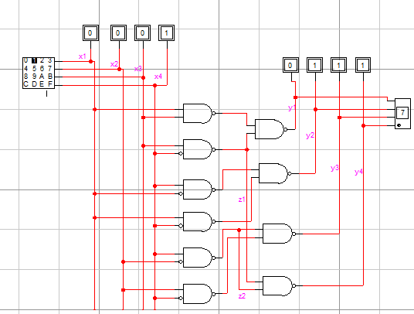

Figura 1. Reprezentarea funcțiilor în Logic Works

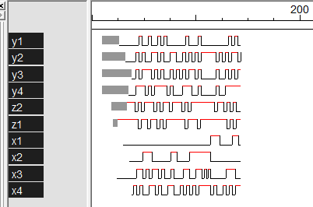

Figura 2. Diagrama temporală

Costul 20

Timpul de retinere a segmentului Td:2

**Concluzie:**

La crearea acestui laborator eu am efectuat reprezentarea unei funcții în forma disjunctivă normală perfectă şi forma disjunctivă minimală. Pentru forma minimală am reprezentat schema în setul de elemente ŞI-NU. Am verifică corectitudinea funcţionării circuitelor integrate. Am determină costul şi timpul de reţinere pentru circuitul asamblat.